***Картотека произведений для чтения детям***

***ХУДОЖЕСТВЕННАЯ ЛИТЕРАТУРА О ДИКИХ ЖИВОТНЫХ.***

***Как заяц зимой живет***

**Автор: Г. Скребицкий и В. Чаплина**

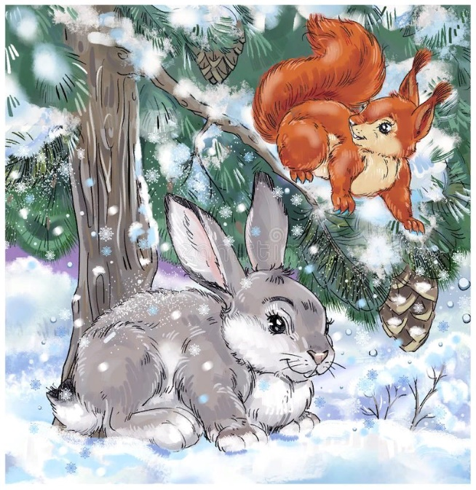       Зима. Мороз.  Все животные от лютой  стужи попрятались. А  у зайца  нет ни норы,  ни  гнезда.  Сегодня  под  кустиком  выспится,  завтра  в овражке  приляжет;  где  ямку  в снегу  выкопает - там у  него и дом.  Зато  шубка у  зайца  теплая, пушистая   и   белая,  как   снег. Хорошо  ему в  такой шубке - тепло  и  спрятаться  от врагов нетрудно: прижался в снегу - попробуй-ка разгляди!  
      Днем заяц спит, а как настанет ночь, выходит погулять и покормиться.   
Пока снега в поле немного, он лапками его разроет, глядишь - травку найдет. А как наметут вьюги глубокие сугробы, тут уж зайцу снег не раскопать. Зато в лесу он на высокий сугроб заберется, с кустов, с деревьев молодые веточки обгрызет или кору погложет - вот и сыт. А иной раз и в деревню в гости пожалует. Придет поздно вечером, когда в деревне тихо, все уже спят, подбежит к стогу и начнет сен дергать. Надергает, наестся, а потом обратно в лес убежит. Так и живет заяц всю зиму.

***Про зайца***

**Автор: Н. Плавильщиков**

             На зиму лесной заяц беляк белеет. Зимняя белая шуба гуще и теплее, чембурая,  летняя.  Такому  зайцу  хорошо  и  прятаться   от  врагов.  Поди  разгляди  на белом снегу белого зайца!  
     Белеет беляк не сразу, а постепенно. Сначала он весь немного посветлеет. Потом побелеют задние ноги. издали поглядишь - на зайце словно белые трусики надеты. Охотники про таких зайцев так и говорят: заяц в штанах.  
Недолго носит заяц белые штаны: всего неделю-полторы. побелеет весь, вот и нет штанов.

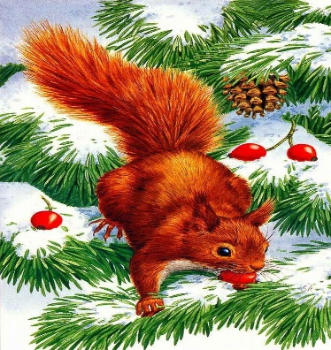***Как белочка зимует***

**Автор: Г. Скребицкий и В. Чаплина.**  
      Белке зимой ни мороз, ни ветер не страшны. Как закрутит метель, непогода - белка скорей к своему гнезду спешит.  
     Гнездо у белки, как у птицы, устроено: из веток, из сучьев. Да как сделано-то ловко - будто большой шар, круглое, а сбоку лазейка.  
Внутри гнездо сухой мягкой подстилкой выстлано: уютно в нем, тепло. Заберется белочка в гнездо, а чтобы холодный ветер не задувал, еще лазейку подстилкой закроет. Потом свернется клубочком, пушистым хвостиком прикроется и спит.  
      А снаружи ледяной ветер так и воет, так и несет мелкий колючий снег. Утихнет непогода, белочка из гнезда вылезет, встряхнется и поскачет с дерева на дерево - еду себе добывать: где еловую шишку сорвет, где сухой гриб разыщет, который сама летом на суку сушить оставила. Но главная еда у белки еще с осени в кладовочке запасена - в дупле старого дерева. Там у нее и желуди и орехи есть - на всю зиму запасов хватит.

**Иван Соколов-Микитов**

***Медвежья семья***

На освещенную солнцем поляну вывела медведица своих маленьких медвежат.

Испугалась медведей быстрая куница.

Остановилась, слушает осторожная медведица: всё ли спокойно в лесу?

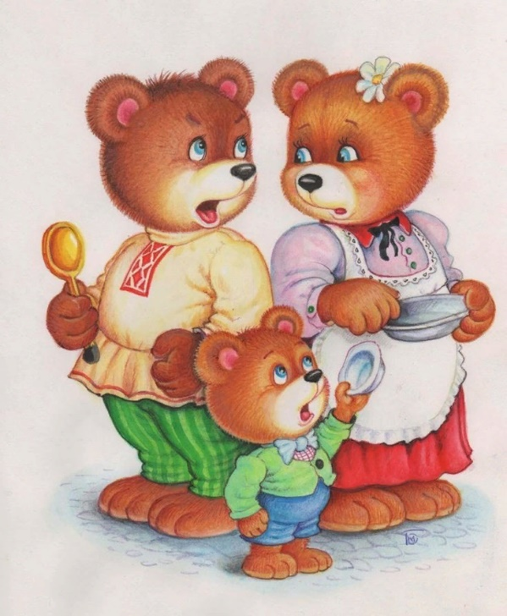Жмутся к матери маленькие медвежата. Страшно им в огромном лесу. Только недавно выбрались из тёплой берлоги.

Прислушиваются медвежата, как шумит ветер в высоких лесных вершинах, как пересвистываются и поют невидимые птицы, а на сухой сосновой макушке дятел выстукивает барабанную дробь.

Поздней зимою, в берлоге, родились у медведицы эти мохнатые медвежата. Тепло им было в закрытой берлоге; сладко почмокивая, сосали они материнское молоко. Забравшись под брюхо медведицы, крепко спали.

Вывела медведица своих медвежат в лес. Будут они теперь привыкать к родному лесу, играть и кувыркаться по мягким кочкам, взбираться на деревья.

Трудно увидеть медведей.

Далеко слышит и чует медведица. Не увидишь и не услышишь, как уйдут, тихо скроются в тёмном лесу чуткие звери.

***Лоси***

**И.Соколов-Микитов**

Из всех зверей, обитающих в наших русских лесах, самый крупный и самый сильный зверь - лось. Есть что-то допотопное, древнее в облике этого крупного зверя. Кто знает - возможно, лоси бродили в лесах ещё в те далёкие времена, когда жили на земле давно вымершие мамонты. Недвижно стоящего в лесу лося трудно увидеть - так сливается окраска его бурой шерсти с окраской окружающих его древесных стволов.

В дореволюционные времена лоси в нашей стране были уничтожены почти поголовно. Лишь в очень немногих, самых глухих местах, уцелели эти редкие звери. При советской власти охота на лосей была строго запрещена. За десятки лет запрета лоси расплодились почти повсеместно. Теперь они безбоязненно подходят к людным селениям и шумным большим городам.

Совсем недавно в центре Ленинграда, на Каменном острове, отправлявшиеся в школу ребята увидели утром двух бродивших под деревьями лосей. По-видимому, эти лоси забрели в город в ночное тихое время, заблудились на городских улицах.

Вблизи городов и селений лоси чувствуют себя в большей безопасности, чем в глухих местах, где их преследуют охотники-браконьеры. Они не боятся переходить широкие асфальтовые дороги, по которым непрерывным потоком движутся грузовые и легковые машины. Нередко они останавливаются у самой дороги, и проезжающие в машинах люди свободно могут их наблюдать.

Лось - очень сильное, сторожкое и умное животное. Отловленные лоси быстро привыкают к людям. Зимою их можно запрягать в сани, как запрягают на севере домашних оленей.

Мне не раз приходилось встречать в лесу лосей. Прячась за укрытием, я любовался красотою сильных зверей, лёгкими их движениями, ветвистыми развесистыми рогами самцов. Каждый год самцы лосей меняют свои тяжёлые ветвистые рога. Сбрасывая старые рога, они трутся о стволы и сучья деревьев. В лесу нередко люди находят сброшенные рога лосей. Всякий год на рогах самца-лося прибавляется лишний отросток, и по количеству отростков можно узнать возраст лося.

Лоси любят воду, нередко переплывают широкие реки. Переплывающих реку лосей можно догнать на лёгкой лодке. Над водой видны их горбоносые головы, широкие ветвистые рога. Бродя с ружьём и собакой по лесной вырубке вблизи реки Камы, однажды я увидел лося, “принимавшего ванну” в небольшом открытом болотце. По-видимому, лось спасался от осаждавших его злых оводов и слепней. Я подошёл близко к стоявшему в болотной воде лосю, но выскочившая из кустов моя легавая собака его испугала. Лось вышел из болота и не торопясь скрылся в густом лесу.

Самое удивительное, что тяжёлые лоси могут переходить самые топкие трясинные болота, по которым не может ходить человек. Для меня это служит доказательством того, что лоси жили ещё в те давние времена, когда отступали покрывавшие землю ледники, оставляя за собою обширные топкие болота.

**Г. Скребицкий**

***В зелёной чаще***

       По-летнему всё ярче и ярче светит солнце, всё горячее его лучи.   
В лесу, по склонам оврагов, давно отцвели черёмуха, рябина, калина. Густой зелёной листвой покрылись кусты и деревья.   
Птичьи голоса не так уж звонки, как когда-то в прозрачном весеннем лесу.   
      Да, пернатым певцам теперь уже не до песен. Подросли, вылетели из гнёзд птенцы, но их ещё нужно кормить, а главное, следить за тем, чтобы они не попали в лапы хищнику. Крылатым родителям хлопот прибавилось. Вместо песен то тут, то там слышатся тревожные, предостерегающие возгласы взрослых птиц: «Берегись, не зевай, будь осторожен!» И у зверей тоже давно подросли детёныши.   
      За огромной, длинноногой лосихой бродит рыжий, голенастый лосёнок.        Малыш ни на шаг не отстаёт от матери.   
На склоне оврага в лисьей норе подрастают лисята. На утренней и вечерней заре молодые зверьки беззаботно играют возле норы.   
Мать-лиса, лёжа где-нибудь в стороне, под кустом, зорко следит за детворой. А иной раз принесёт малышам не мёртвую, а живую добычу - зайчонка или мышонка. Лисята ловят принесённого им зверька, играют с ним, учатся нелёгкому искусству добывать себе корм.   
       У лисиц, волков и многих других зверей родители учат детей, как добывать еду, как от врагов спасаться. А вот зайчатам и поучиться не у кого: зайчиха-мать с самого дня рождения почти совсем не заботится о своей детворе - покормит молоком да убежит от зайчат дня на два, на три, а иной раз и совсем к ним не вернётся. Малышей выкормят другие зайчихи. Ведь у зайцев исстари так повелось - какая зайчиха пробежит около малышей, та обязательно остановится и даст пососать молока. Ей всё равно, свой или чужой, был бы только зайчонок.   
Что же, зайчиха плохая мать или хорошая?   
Да ни то, ни другое. Так уж в природе устроено, что зайчата родятся зрячими, в тёплой шубке и с первых же дней могут бегать и прятаться от врагов. Им материнская забота не очень нужна.        Зато у других зверей с малышами много возни.   
И наша белочка-хлопотунья тоже немало потрудилась, пока наконец бельчата совсем подросли, окрепли и разбрелись по лесу из родного гнезда.   
      Белка вновь осталась одна. Теперь ей жилось привольнее.   
Целые дни она прыгала по деревьям, объедая молодые сочные побеги. Потом спускалась на землю и тоже принималась за поиски пищи. Еды всюду было вволю. Уже поспели ягоды земляники, а следом за ними - малина, черника, брусника... Появились грибы - подберёзовики, подосиновики, маслята, боровики...   
Белка охотно ела ягоды и грибы. Но, кроме того, она совсем не прочь была съесть жучка или жирную личинку. Ещё лучше, если ей удавалось найти гнездо какой-нибудь птички, которая запоздала с выводом малышей.   
     Если в гнезде были яйца или маленькие птенцы, мирный зверёк - белочка - сразу же превращался в маленького хищника: выпивал яйца или же поедал птенцов.   
В середине лета у белки второй раз родились детёныши. И вторых малышей заботливая мамаша тоже выкормила и воспитала. Так в постоянных тревогах и хлопотах о подрастающей детворе незаметно промчалось тёплое, обильное кормом лето.

***ТАЙНЫ ЛЕСА***

**Дм.Зуев.**

Лунной ночью в березовом лесу светло, как днем. Свет луны отражается сугробами и делает лес просторным, похожим на огромный зал с белыми колоннами. Полна тайн настороженная тишина ясной зимней ночи.

Что это? В снегу темнеет щель. Полоса света как бы серебряным поясом охватила чей-то мохнатый бурнус. Под сугробом, в берлоге, лежит и дремлет в ночной тиши медведь. Его не беспокоит холодный луч луны, пробившийся в глубь берлоги.

Да, да, медведь в Подмосковье. Он зимует в заповедных луховицких лесах. Добродушен этот косолапый «вегетарьянец».

В сентябре и октябре медведь отъедался золочеными желудями. Не брезговал и ягодами брусники, клюквы. А сейчас спокойно дремлет. Сладко нежится, знает, что снег надежно прикрыл следы. Это и надо зверю. Больше всего рад топтыга лесной тишине: никто его не беспокоит.

Дремлет медведь в берлоге, но чутко прислушивается к неугомонной жизни зимнего леса. Снежинки еле слышно шуршат о кору старых осин, скользят по уцелевшим кое-где сохлым листьям дубнячка, цепляются за хвою. Дятел стучит. Все это звериному чуткому сну не помеха.

Но вот настала полная тишина. И вдруг звонко треснул сушняк. Сразу понял медведь: это не мороз. Вот и снег хрустит. Кто-то через кусты и сугробы напролом бредет. Медведь взъерошился, привстал, навострил уши, сверкает глазами. Кто это колобродит?..

Дымчато-серые звери легко шагают по глубокому снегу. Лоси! Медведь успокоенно отвернулся: «Свои». И улегся, положил голову на передние лапы, зажмурился.

А долговязые скороходы — лоси даже остановились от неожиданности, бородатыми мордами уставились на берлогу. Зверя почуяли, храпят сторожко и грозно. Стоит на снегу как вкопанный старый бык. Вот он спокойно отшагивает к можжевеловым кустам и белогубой пастью тянется к душистой хвое. Успокоились и остальные лоси. Подходят к кустам и жуют пахучую хвою, сопят, отфыркиваются.

А беляк следом прискакал, притулился под елкой и дивится на лосей: чего ж они осинок не ломают? Что с ними случилось? Вздумали есть колючку… Беляк терпеливо выжидает. Вот осинка помешала лосю, он махнул головой — обломилась с треском ветка, отскочила, воткнулась в снег. Зайчик оживился, грациозно встал на задние лапы, поднял высокие уши, черносливины глаз уставились вперед. Аппетитная ветка осины манит его.

Луна осветила зимнюю идиллию у берлоги. Огромный заиндевевший лось стоит среди блеска снегов, жует хвою и пускает клубы пара. А зайчишка не боится зверя, с удовольствием грызет рядом обломки ветки — подарок лося. Зайцы всегда подбирают за лосями молодые побеги осин. Горечь осинки косому слаще сахара.

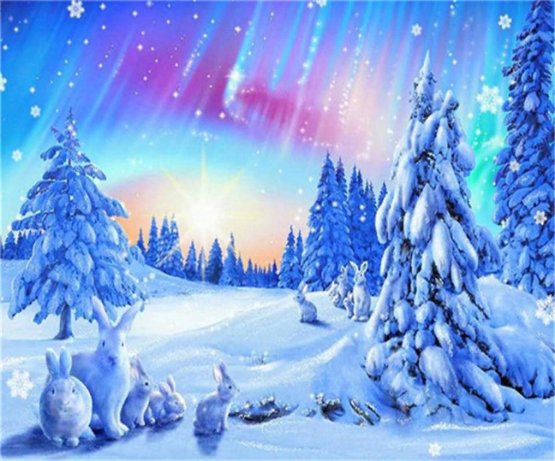В другое время, конечно, медведь рявкнул бы на лосей, полез бы в драку. Но сейчас не до того… Уж очень сладко дремлется. Хорошо, если зашумит, разгуляется непогода, хлопьями повалит снег, гуляй-ветер завоет в вершинах… Еще пуще убаюкивает медведя колыбельная песня бурана. Любит слушать лесной боярин симфонию вьюги в бору.

…Март — последний месяц медвежьего покоя.

Глубок снег в тенистой тиши лесов. По охотничьим приметам, медведи поднимаются из берлог в «день-зимоборец», 7 апреля.

***НОЧНАЯ ОХОТА***

**Дм.Зуев.**

Ровный след круглых лап оборвался в снежной лунке. У ямки виднеется веерный росчерк крыла. По сторонам такие же разворошенные снежные ямки и следы прыжков зверя. Воображение следопыта — охотничьего сторожа угодий — дорисовало живую картину ночного происшествия.

…На опушку подлунного леса высунулась темная мордочка: блестят хитрые глазенки, белеет манишка, навострены ушки.

Лиса! Ей некогда. У нее свое на уме. Пером пахнет…

В тени туловище зверя слилось с бронзовым кустом можжевельника. Настораживается лиса, перебирает лапами, ищет опору. Вот сделала бросок и бежит по поляне, а наперегонки с ней мчатся тени облаков. Лисьи глаза жмурятся от фосфорического света.

На луну плывет легкое облачко. По снегу за лисой гонится туманная дымка. В наплывах тени меркнут блестки снежинок. Облако проносится — и волшебно меняется снег.

Снова рассыпаются лучистые алмазы. Лисица бежит, оставляя за собой ровный след. Только одна лиса может вытянуть такую прямую струну ямок. Хитрые глазки заметили неровности снега. Кошкой крадется лиса к лункам на середину поляны. Вот она взмахнула хвостом и вдруг высоко подпрыгнула.

Снежная пыль взметнулась и обдала лису. А сзади миной взорвался сугроб. Что-то затрепетало в ямке. Шумно хлопая крыльями, взлетел косач-тетерев. При взлете он даже приподнял своим черным крылом хвост лисицы.

Хитрой Патрикеевне хотелось врасплох схватить в снежном убежище сонную птицу, да не вышло. Промахнулась. Косач тоже себе на уме. Пробил сзади корку наста и вылетел. Рядом трепетно поднялась и серая тетерка. Она все-таки по-куриному опротестовала ночной переполох, сердито прокудахтала: «Всем на крыло!»

Распустил хвостовые перья петух, помахал лисице сверху черным веером: «Ко-ко-ко… до свидания…»

Облизнулась лисичка, не попала в рот курятина. По-кошачьи вертит хвостом, провожает птиц жадным взглядом. «Видит око, да зуб неймет».

Весело смеется ясный лик месяца, смотрит на озадаченную лисичку. А тут, как по сигналу, взмывают кругом тетерки из спальных лунок. Потревожена вся стайка. Подальше от греха. Неровен час, лисе на ужин попадешь.

Лиса заметалась, вприпрыжку поскакала, глядя на птиц, и все без толку. Опоздала.

Лисица обнюхивает лунки. Опустели птичьи постели. Вдруг подняла голову и навострила уши. Где-то пискнула мышь. Лиса метнулась мышковать — это будет повернее.

Трепет птиц стих, умолк лес.

***ВОЛКИ***

**Дм Зуев.**

Тусклы и коротки дни поздней осени. Непроглядно темны длинные ночи. Хмурится низко нависшее небо. «Дохнул ноябрь осенним хладом…» Только серому волку поздняя осень и зима не в диковинку. Привольно зверю разгуливать по безлюдным полям. В ноябре волки не живут в большом лесу, бегут стаями из чащ в травянистые болота, в мелколесья, в припольные овраги и ближе к деревне.

Волка ноги кормят. Иной раз за ночь отмахают звери километров пятьдесят. И все по дорогам, и все гуськом, след в след, друг за дружкой. Вразброд непуганые волки не пойдут никогда.

Волк хитер и кровожаден. Нежданно-негаданно нагрянет ночью в деревню, — берегись скот на плохо огороженном дворе! От волков особенно достается гусям. Сами себя выдают с головой. Уж очень чуткие ко всякому шороху. Раньше собак услышат хруст оледеневших луж под волчьей лапой. Враз поднимут тревогу и сами укажут, где их взять.

…В лощине задорно лают собаки. Деревня — под горой. За гумнами — глубокий овраг. На краю одиноко высится старая безлистая рябина. За рябиной — «лошадиный погост». Куда бы ни бежал голодный зверь, всегда свернет проведать овраг.

…Над голой рябиной высоко кружится угольно-черный ворон. В мглистом небе долго вьется вещая птица, настойчивым карканьем будит тишину отуманенного поля. Краток, но звучен обрывисто-гортанный клекот. Вороны, галки, сороки пируют на костях и оглашают на всю округу: харчевня открыта! Есть чем полакомиться. И волки слышат, понимают язык птиц. Но еще рано, нельзя засветло трогаться в путь. Первой звезды ждут волки, лежа на дневке в мшистом болоте.

Быстро убывает короткий ноябрьский день. Темнеет. Стелется дымчатая вуаль сумерек, затуманились окрестности. За околицей затихает птичья тризна.

Вечером вороны и галки тянут в деревню, сороки — в лес. А утром, наоборот: ворона — в лес, сорока — в деревню. Это верный ориентир заблудившемуся охотнику. По полету птиц, как по компасу, выйдешь из леса.

Мрачнеют дали, свистит ветер, качаются голые вершины леса. Последняя сорока торопливо выпорхнула из оврага и села на ель. Собаки бросились к гумнам. А болтунья вертится и без умолку стрекочет… И неспроста! Она-то видит, кого испугались собаки.

…Далеко в снежном поле показалась темная точка. Вот она становится все больше и больше, и вырастает фигура бегущей собаки. Да это волк! И вдруг их уже два, три, четыре. Как из земли вырастает стая. Семья охристо-ржавых седых волков гуськом трусит по дороге.

Осмотрительно ведет стаю старая волчиха. Прибылые и старше года — переярки следуют за ней по пятам. Шествие замыкает матерый волк.

Сорочий крик насторожил волчицу. Она остановилась. Вмиг застыла вся колонна. Не по нутру волкам птичий переполох. Молодые навострили уши. А матерый волк поднял левое ухо и тут же опустил: сорока-пустомеля! Волчица повела носом по воздуху. Деревня близко, Дымком, овцами, телятами пахнет. Сорока, вертя хвостом, огляделась и со стрекотом снялась с ели. Вот она меньше, меньше — и черной мушкой скрылась над лесом.

Волки той же мелкой рысью тронулись к рябине.

Уже завечерело. В деревне замелькали огоньки, застучали ведра у колодцев, захлопали калитки.

Стая спустилась в овраг. Послышалась возня. Хищники растаскивают кости.

А по деревне поднялся собачий лай. Как раздражает волков эта перекличка недремлющих стражей! Волк не боится собак, но не выносит, не терпит лая.

Время идет к ночи. Глохнут звуки. Гаснут огни. Смолкают голоса. Деревня затихла.

Старый волк легко и плавно выпрыгнул из ямы и побежал к гумнам. Одним махом перепрыгнул через изгородь и сразу перешел на рысь. Вот скакун!

Быстро взбежал волк на пригорок и гордо встал. Грозен дикий предок псов!

Под горой нарастает лай. Сколько же в деревне собак? Все пугают волка, а он хоть бы что!..

Облака поредели, и луна осветила зверя. На шерсти засеребрился иней. А какая грация! Высок, подборист, мощная лобастая голова. По хребту как бы протянут черный ремень. Хвост опущен. Взъерошена шерсть на широкой негнущейся шее. По ледку пронеслась синяя тень. Луну закрыло облако, и сразу потемнело. Сверкают лишь злые огоньки. Волк зорко оглядывается, прислушивается к голосам псов, нюхает воздух.

Далеко за перелеском слышится басистый лай дородного барбоса. Волк жадно глядит на дорогу — не побежит ли близко глупая дворняжка, тогда она без звука вкатится прямо в волчью пасть. Бывало это на памяти старого хищника. Вот и волчиха подвела к деревне волчат. Молодые, почуяв жилье, пятятся, хоронятся за стариков, поджимают хвосты. Боязно с непривычки.

Семейство тронулось под гору.

Погуляли этот раз волки в деревне. Но это была их последняя ночь разбоя. Уже приехал из Общества егерь с командой охотников. В санях — флажки для оклада.

…Завтра облава.

***Лоси***

**И. Соколов-Микитов**

Наступил вечер в лесу. За макушки деревьев закатилось солнышко.

Пасется на краю болота лосиха со своим длинноногим неуклюжим лосенком. Досыта наелись они сочной травою. Задремала, неподвижно стоит старая лосиха. Звенят над болотом надоедливые комары. Отбиваются от комаров лоси, потряхивая длинными ушами. Чтобы спастись от комаров, забираются иногда лоси в воду. Ни воды, ни больших вязких болот, ни глухой, непролазной чащобы не страшатся лоси.

Всюду бродят по лесу лоси: переходят болота, переплывают широкие реки, глубокие лесные озера. Там, где люди не обижают лосей, доверчиво выходят они из лесу. Нередко люди видят лосей на окраинах селений и городов. Случается, забредают они в сады и подгородные парки.

***Лиса и еж***

**Н. Сладков**

- Всем ты, Еж, хорош и пригож, да вот колючки тебе не к лицу!

- А что, Лиса, я с колючками некрасивый, что ли?

- Да не то чтобы некрасивый...

- Может, я с колючками неуклюжий?

- Да не то чтобы неуклюжий...

- Так какой же я такой с колючками-то?

- Да какой-то ты, брат, с ними несъедобный...

***Белка***

**Г. Скребицкий**

Видали вы когда-нибудь, чтобы грибы росли не на земле, а высоко на дереве, на тоненьких сучках? Да ни какие-нибудь поганки, а самые настоящие подберезовики, маслята, боровики... Придется залезть на дерево и поглядеть, как же они там пристроились.

Оказывается, грибы вовсе и не росли на дереве, а ловко засунуты в развилки между сучками. Кто же их тут развесил сушить на солнышке?

Глядите, вон какой-то зверек подскочил к сосне и стрелою взбежал вверх по стволу, будто по лестнице. Значит, острые когти у зверька, если так крепко за кору цепляется. Взобрался на ветку и уселся. Теперь его можно хорошо разглядеть. Зверек маленький, с котенка ростом, желтенький весь, ушки торчком, с кисточками, а хвост большой, пушистый, не меньше самого хозяина. Такой хвост зверьку вместо парашюта служит при прыжках с дерева на дерево. Очень ловко прыгает этот зверек. Называется он - белка.

В лапках белка держит гриб. Так вот, значит, зачем она спускалась на землю! - Собирала грибы. Теперь понятно, откуда взялись грибы на сучьях дерева. Это хлопотунья-белка готовит себе на зиму запасы. Да не только одни грибы. Где-нибудь в старом дупле у нее, наверное, есть целая кладовая. Туда она таскает орехи, желуди, шишки. Все это пригодится суровой зимой.

К зиме белке нужно не только о съестных запасах позаботиться. Надо еще приготовить теплое, уютное жилище. Если посчастливится найти старое воронье или сорочье гнездо, она отлично приспособит себе его под квартиру, а не найдет, - может и сама из прутиков устроить, совьет гнездо не хуже птицы. Снаружи беличье гнездо некрасиво: какая-то беспорядочная кучка прутиков, хворостинок торчит во все стороны. Зато внутри совсем другое дело. Белка вьет свое гнездо очень искусно: заплетет сверху из тех же прутиков крышу, чтобы дождь и снег не попадали.

***Заяц***

**Г. Скребицкий**

Чьи это следы виднеются на снегу? Спереди радом - два больших отпечатка, а позади них один за другим - два маленьких. Это - следы зайца. Когда он прыгает, то заносит вперед задние лапы; поэтому получается так, что большие следы от задних лап впереди, а маленькие - от передних - сзади.

Хорошо виден на свежем снегу заячий след. Ну, а где же сам заяц? Наверное, где-нибудь неподалеку. Вырыл себе ямку в снегу и спрятался в ней.

Много у зайца врагов: разные хищные звери и птицы - все хотят полакомиться вкусной зайчатиной. А куда же спрятаться от них? Норы у зайца нет, а на дерево он взобраться не может.

Спасают зайца от врагов быстрые ноги да шубка-невидимка.

Летом заяц весь серый, прижмется где-нибудь под кустиком, будто комочек земли, и не найдешь его.

А к зиме вылиняет, белый станет, в снегу и незаметен. Днем зайцу разгуливать никак нельзя: хоть он и в шубке-невидимке, а все-таки сразу бы заметили его зоркий ястреб или лисица, схватили бы и съели. Вот зайцу и приходится весь день спать где-нибудь под кустиком, а как зайдет солнышко, начнет смеркаться, так заяц и просыпается. Сядет, насторожит уши, послушает: все ли кругом спокойно, потом потрет лапкой мордочку, умоется, обчистится и потихоньку-прыг-прыг - отправляется на кормежку.

Летом о еде заботиться нечего: кругом растет вкусная сочная трава - ешь сколько хочешь.

Зимой зайцу хуже приходится: ведь он не белка - запасов не делает, а кругом все снегом покрыто. Чем же кормиться? Бежит заяц в поле, раскапывает лапками снег до самой земли и достает зеленые хлебные ростки...

А зима все подсыпает да подсыпает снегу. Такие сугробы навалит, что зайцу их и не раскопать, не достать вкусные, сочные зеленя. Приходится искать другую пищу. Начинает заяц в лесу кору деревьев обгладывать - объедать молодые веточки...

Проживет заяц зиму и дождется наконец весны. Весною, как только появятся проталины, у зайчих уже родятся дети. Сразу два-три, а то и четыре зайчонка. Мать-зайчиха мало заботится о своих детях: даст пососать молока да и убежит... Но у зайцев на этот счет свой порядок заведен. У них каждая мать всем детям кормилица. Какая бы зайчиха мимо зайчат ни пробежала, обязательно накормит малышей своим молоком.

***Еж.***

**Г. Скребицкий**

"Сердитый, колючий, не трогай лучше". - Про кого это сказано? Конечно, про ежа. Ежик - очень забавный зверек, толстенький, кругленький. Наткнешься на него в лесу и не подумаешь, что зверь. Сереет что-то в траве, будто маленькая муравьиная кочечка, а захочешь взять в руки - дотронешься, - кочечка сразу оживет, зафыркает, запыхтит, даже подпрыгнет и больно уколет в руку.

У ежа вся спина и бока покрыты не шерстью, а острыми колючками. Только мордочка, лапки и брюшко без колючек.

Как ежик заслышит опасность, сейчас свернется в клубок, спрячет внутрь мордочку, живот и лапки, а колючки во все стороны выставит, будто пики. Попробуй-ка подступись к нему...

В кустах, в траве ежиха устраивает летом гнездо и выводит ежат. Родятся они маленькими, слепыми, как крысята, только крысята родятся голые, а ежата в колючках. Ежиха - заботливая мать, и в случае опасности она отважно защищает детей...

Мать-ежиха кормит ежат молоком. Уляжется на бок, малыши подлезут к ней под живот и сосут. А когда ежата подрастут, они начинают сами себе еду добывать: ловить разных козявок, червяков... Так и живут ежики в лесу все лето.

Наступит осень, попрячутся от холода все букашки, черви, жуки. Голодно станет ежам. Устроят они себе где-нибудь в укромном уголке гнездо изо мха, травы и листьев, заберутся в него и заснут крепким сном на всю зиму до теплых весенних дней.

***Лисица.***

**По А. Востром**

Маленькая лисичка родилась в глубокой тесной норе. Лисичка была слепая, глаза у нее не открывались, у нее не было зубов, и шерсть на ней была коротенькая.

У лисички были четверо братьев и сестер, и все такие же жалкие, неуклюжие и слепые, как и она. Мать-лисица кормила их своим молоком и грела своим телом. Мать редко уходила из норы; сбегает поесть и опять придет к лисятам. Тепло и хорошо было лисятам в норе возле матери.

Через две недели у лисят открылись глаза и начали прорезываться зубы. Но в норе было темно - все равно ничего не видать. Однажды мать взяла лисенка за спинку зубами, вынесла из норы и осторожно положила на мягкую травку.

В первый раз лисичка увидела вольный свет. Сначала солнечный свет так ослепил ее непривычные глаза, что она ничего не видела и зажмурилась, потом понемногу открыла глаза. Солнце грело лисичку, ей было тепло и весело.

Мать-лисица стала каждый день выгонять лисят из норы. Сидит, насторожив уши, смотрит на лисят, а они кувыркаются в траве, борются, катаются по земле, бегают друг за другом. Мать убежит ненадолго и принесет им поесть: мышонка, или кузнечика, или лягушонка тащит, а то и зайчонка поймает. Голодные лисята бросятся, все вмиг съедят. А чуть услышит мать какой-нибудь шорох - встрепенется, бросится к деткам, гонит их домой.

Немного подросли лисята, и мать стала их учить, как ловить добычу. Принесет живого мышонка и пустит между лисятами, а они его ловят. Мать сидит и строго следит за детьми: чуть который зазевается или упустит мышонка, она лисенка цапнет зубами. Взвизгнет лисенок, да делать нечего, сам виноват: не зевай.

Потом лиса поведет детей на пригорочек и покажет, как нужно ловить бабочек, жучков. Все лисята ловят все, что движется, смело бросаются на добычу, ничего не боятся. А мать учит их, как надо быть осторожными, как нужно слушать, не бежит ли собака или другой какой-нибудь крупный зверь.

К осени лисята выросли, стали бегать одни, без матери.

***Лисица***

**А. Клыков**

В нашей стране лисицы живут в степях, в лесах, в тундре и даже в пустыне. Тело лисицы очень подвижно: оно может легко изгибаться, стлаться и вытягиваться при беге. Ее ноги гибкие и тонкие. Подошвы жесткие и когти тупые, короткие. Хвост при поворотах работает как руль.

Высоко ценится рыжевато-красный пушистый мех. У черных лисиц особенно заметно выделяется на спинке и по бокам серебристый налет.

Лапы лисицы к зиме сплошь обрастают густой шерстью, наружу торчат только кончики пальцев. Лисица зимой как бы в валенках, и лапки ее не зябнут даже в сильные морозы.

Лисица издает лай или визг. Слух у лисицы отличный. Она за много метров слышит, как под снежным покровом возятся и пищат полевки - грызуны, похожие на мышей.

В марте, как только начинает оседать снег на полях и оголяются южные склоны гор и оврагов, лисица прилежно ищет нору для своего будущего потомства. Случайно заметив нору сурка, она тотчас разделывается с хозяином жилья и сама устраивается там.

Когда апрельское солнце обогреет землю и покажется молодая зелень, у лисицы родятся пять или восемь слепых, но крепких лисят. Кончики хвостов у них совершенно белые. Выбегать наружу они начинают тогда, когда становятся зрячими и обрастут шерсткой.

Лисица-мать внимательно следит, не угрожает ли кто-нибудь ее детенышам. При малейшей опасности ее короткий лай заставляет лисят тотчас прятаться в нору. Лисица хорошо видит днем и ночью. Она отлично определяет, откуда слышится звук.

Лис-отец вместе с лисицей оберегает и учит молодых, приносит им полуживых зайчат, с которыми лисята расправляются сами, мелких грызунов, птенцов, птиц. Лисята растут быстро. Они все дальше и дальше уходят от своей норы, пробуют ловить всех, кто ползает по земле, хватают лягушек, насекомых, зверьков, но по лаю родителей мгновенно затаиваются. К осени лисята становятся примерно с мать. Они уже сами могут добывать себе корм - ловят молодых тетеревов, куропаток, по ночам охотятся за мышами и полевками. К концу осени лисята покидают родное логово: они начинают совершенно самостоятельную жизнь.

***Волки***

**Дм. Зуев**

Тусклы и коротки дни поздней осени. Непроглядно темны длинные ночи. Хмурится низко нависшее небо...

Только серому волку поздняя осень и зима не в диковинку. Привольно зверю разгуливать по безлюдным полям. В ноябре волки не живут в большом лесу, бегут стаями из чащ в травянистые болота, в мелколесья, в припольные овраги и ближе к деревне.

Волка ноги кормят. Иной раз за ночь отмахают звери километров пятьдесят. И все по дорогам, и все гуськом, след в след, друг за дружкой. Вразброд непуганые волки не пойдут никогда.

Волк хитер и кровожаден. Нежданно-негаданно нагрянет ночью в деревню - берегись скот на плохо огороженном дворе! От волков особенно достается гусям. Сами себя выдают с головой. Уж очень чутки ко всякому шороху. Раньше собак услышат хруст оледеневших луж под волчьей лапой. Враз поднимут тревогу и сами укажут, где их взять...

...Далеко в снежном поле показалась темная точка. Вот она становится все больше и больше, и вырастает фигура бегущей собаки. Да это волк! И вдруг их уже два, три, четыре. Как из земли вырастает стая. Семья охристо-ржавых седых волков гуськом трусит по дороге.

Осмотрительно ведет стаю старая волчиха. Прибылые и старше года - переярки - следуют за ней по пятам. Шествие замыкает матерый волк.

Сорочий крик насторожил волчицу. Она остановилась. Вмиг застыла вся колонна. Не по нутру волкам птичий переполох. Молодые навострили уши. А матерый волк поднял левое ухо и тут же опустил: сорока-пустомеля! Волчица повела носом по воздуху. Деревня близко. Дымком, овцами, телятами пахнет...

Волки той же мелкой рысью тронулись к рябине...

***Заяц.***

**И. Соколов-Микитов**

В лесу было тихо, солнце взошло. Я раскурил трубочку и, развалившись у пня, положив на колени ружье, стал прислушиваться к звукам.

Покуривая трубочку, пересвистываясь с подлетевшим рябчиком, я вдруг увидел за стволами деревьев тихо ковылявшего прямо на меня зайца-беляка. Усталый зайчишка возвращался на лежку после веселых ночных похождений. Коротенькими прыжками он тихо ковылял по моховым рыжеватым кочкам. По его мокрым ляжкам смешно болтались клочки вылинявших зимних порточков.

Я сидел не двигаясь, не шевеля пальцем, сливаясь с высоким зеленым пнем. Когда заяц подбежал близко, почти в колени, я немного пошевелился и тихо сказал:

- Ага, попался, косой!

Боже мой, что стало с зайцем, как подхватился он, как замелькали между кочками его порточки, коротенький хвостик! Громко смеясь, я крикнул зайцу вдогонку:

- Улепетывай, косой, поскорее!..

Я как бы и теперь вижу лес, тихое утро, слышу свист рябчика, отчетливо вижу зайчишку-беляка, мокрые его порточки. Улепетывай, брат косой, на доброе здоровье!